|  |
| --- |
| 哈尔滨工业大学(深圳) |
| **《数据结构》实验报告** |
|  |
| 实验五  查找和排序方法  学 院: 计算机科学与技术   |  |  | | --- | --- | | 姓 名: | 李秋阳 | | 学 号: | 180110527 | | 专 业: | 计算机科学与技术 | | 日 期: | 2019-06-05 | |

# 一、问题分析

# 实验原题：

实验一：

给定一组非负整数（每个非负整数大小为0-1000），重新排序它们的顺序使之按照下标顺序输出后组成一个最大的整数。（输出结果可能非常大，所以需要返回一个字符串而不是整数。）

实验二：

输入一个整型数组，整数取值0，1，2，可以重复。输出排序后的结果。要求设计一个排序算法，常数辅助空间和一边扫描。

实验三：

学校要举办校庆晚宴，要求学生登记就餐时间，以确定在哪个时间段内就餐的学生数最多。就餐时间被分为N段，要求程序不能声明长度为N的数组或定义N个变量。

# 问题分析：

实验一：

通过数学原理，将数从大到小按照一定规律排序即可得到答案，例如3 30 34 5 9，排序结果就是9 5 34 3 30。即最左位由大到小，依次向右比较，若数位不够则补齐，则能够补齐为 99 55 34 33 30，发现这是个降序序列，可以通过平行排序得到答案。

实验二：

要通过一遍扫描和常数辅助空间获得对数组排序后的结果，可以将数组视为三个部分，即0，1，2三个部分，然后从两边往中间遍历，让每一个元素回到它应该在的位置，则遍历完后所得数组即为所求。

实验三：

要找就餐人数最多的时间段，则找到每个区间的关键点，对关键点进行排序，差分计算关键点的值，最后统计区间，归并排序找出就餐人数最多时间段。

# 二、详细设计

## 2.1 设计思想

实验一：

使用二维字符数组存储输入待排序列A，遍历并复制序列得辅助序列B，将序列B中每一个数都通过处理变成三位数（空位复制前一位，例如9->999）。然后，使用交换排序将输入序列A与辅助序列B同时降序排序。所得序列即为最大数，存入数组即可。

实验二：

设置两个标志位begin与end分别指向待排数组的开始和结尾，用一个标志位从头开始遍历：若遇到位置为0，则说明属于前部，就与begin位置交换，然后继续前进；遇到位置为1，则说明属于中部，不作变换，继续前进；遇到位置为2，则说明属于后部，与end交换位置，不前进且end后退一步。遍历完之后，即获得所求数组。

实验三：

动态定义数组，将每个区间拆分为两个关键点，左端点加一，右端加一的位置减一，对关键点进行归并排序，差分计算关键点的真实值，关键点之间的位置的值与上一个关键点一定相同，然后扫描一遍获取最大值并记录。

## 2.2 存储结构及操作

(1) 存储结构

实验一：



储存初始序列的二维数组：



作为辅助，储存处理过后序列的二维数组：



临时辅助交换的一维数组



实验二：

一个一维数组用于存储序列

实验三：

结构体

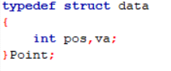

动态数组

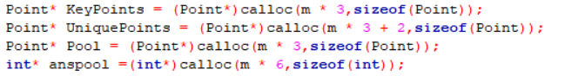

1. 涉及的操作

实验一：

①处理并排序 void Sort(char num[M][N],int n)；

②主函数 int main()；

实验二：

①交换 void Swap(int *var1, int *var2)；

②遍历及排序 void Shuffle(int *array,int N)；

③主函数 int main();

实验三：

①比较 int compare(Point a,Point b)；

②归并排序 void Merge_Sort(Point* a,int left,int right,Point* Pool)；

③主函数 int main()

## 2.3 程序整体流程

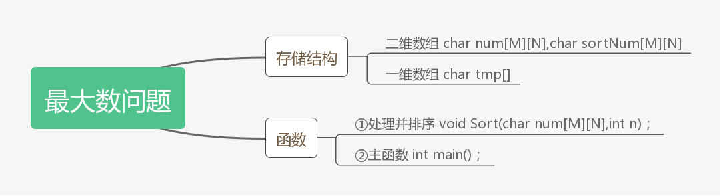

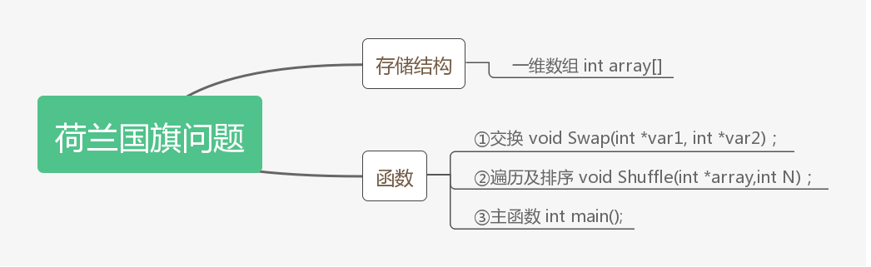

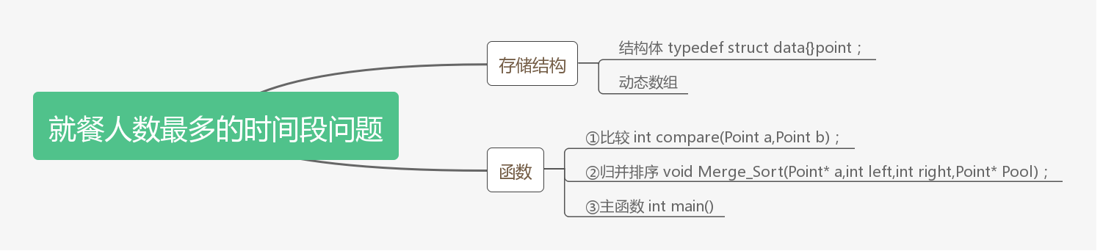

实验一：

处理并排序

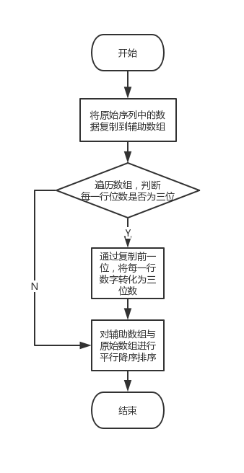

实验二：

遍历并排序

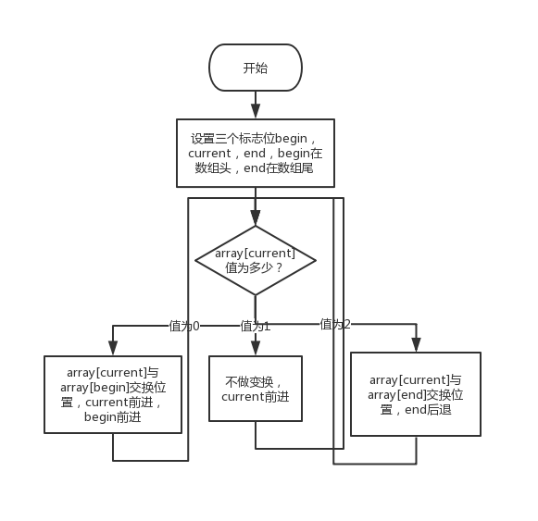

实验三：

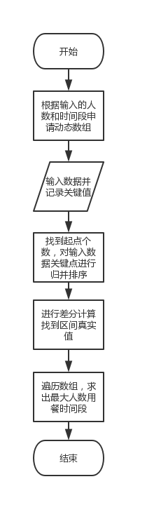

# 用户手册

实验一：

先输入组成最大整数的数的个数n（0<n<=1000），再分别输入用来组成最大整数各个数据，大小范围在0~1000之间。

例如：

3

10 598 7

或

5

13 8 897 56 4

实验二：

先输入数组中所含元素的个数N，再输入需要进行排列的原始序列。

例如：

please input N:10

1 0 2 1 1 0 2 10 2

或

please input N:12

1 0 0 2 10 2 1 0 2 1 2

实验三：

先输入用餐时间段M和同学人数N，再输入N名同学对于用餐时间起止的期待a(开始时间，0<a<M) b(结束时间，a<b<=M)。

例如：

5 5

1 2

2 3

3 4

4 5

1 5

或

9 3

1 8

2 7

3 6

# 结果

实验一：

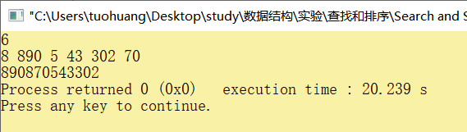

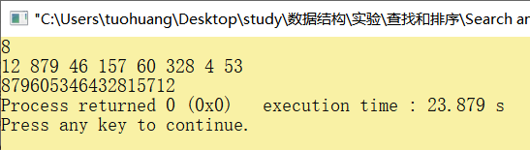

实验二：

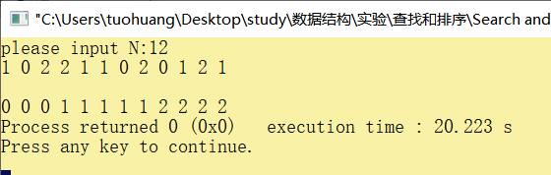

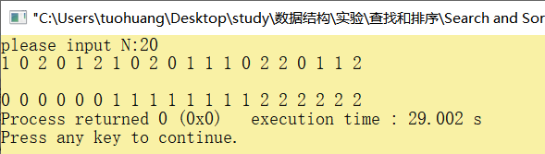

实验三：

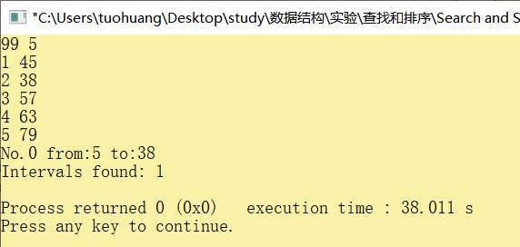

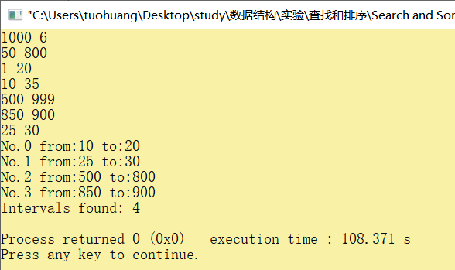

**五、总结**

本次在实验一中根据数学原理对原有数据进行处理后，结合辅助数组进行排序，解决了问题；在实验二中，通过设定多个标记点和有条件地进行交换，在一次遍历中就完成了对所有数据的排序；在实验三中，由于要处理离散化的数据且不能直接声明数组，通过根据输入申请动态的方式，以区间关键点信息为依据，结合归并排序以及差分计算处理数据并选出最大值。

本次的实验对于培养思维的开拓性有很大的好处，不再是一味地套用算法，而是根据要求，在基本算法的基础上设计出有效的方式解决问题，虽然有一定难度，但帮助很大，收获很多。